化单位圆为方其实就是作一个边长为根号Pi的正方形。而Pi是一个[超越数](https://www.zhihu.com/search?q=%E8%B6%85%E8%B6%8A%E6%95%B0&search_source=Entity&hybrid_search_source=Entity&hybrid_search_extra=%7B%22sourceType%22%3A%22answer%22%2C%22sourceId%22%3A2528785702%7D)，即不是代数数。Pi的[超越性](https://www.zhihu.com/search?q=%E8%B6%85%E8%B6%8A%E6%80%A7&search_source=Entity&hybrid_search_source=Entity&hybrid_search_extra=%7B%22sourceType%22%3A%22answer%22%2C%22sourceId%22%3A2528785702%7D" \t "_blank)蕴含了根号Pi也不是代数的，所以不可能仅仅通过尺规化圆为方。

化单位正方形为圆形其实就是作一个半径为1/(根号Pi)的圆。同样，Pi的超越性蕴含了(根号Pi)分之一也不是代数的，因而不可能仅仅通过尺规化正方形为圆。

任何可以由尺规完成的几何构造都可以由圆规单独完成，这是Mohr–Mascheroni定理。

这里的“任何几何构造”，是指不包含直线的图形，因为我们显然不可能不用直尺画出直线。但是对于想要构造的直线，只要给出其上的两点，就可以相当于确定了它（因为两点确定一条直线），即使这视觉上不是[一条线](https://www.zhihu.com/search?q=%E4%B8%80%E6%9D%A1%E7%BA%BF&search_source=Entity&hybrid_search_source=Entity&hybrid_search_extra=%7B%22sourceType%22%3A%22answer%22%2C%22sourceId%22%3A2528799166%7D)的形式。

在提供了一个固定的圆和它的圆心的情况下，任何可以由尺规完成的几何构造都可以由直尺单独完成，这是Poncelet–Steiner定理。

可以证明，有刻度的直尺比起无刻度的直尺几何构造的能力严格更强。如有刻度的直尺可以轻易地将任何角度三等分。

通过如下方式：

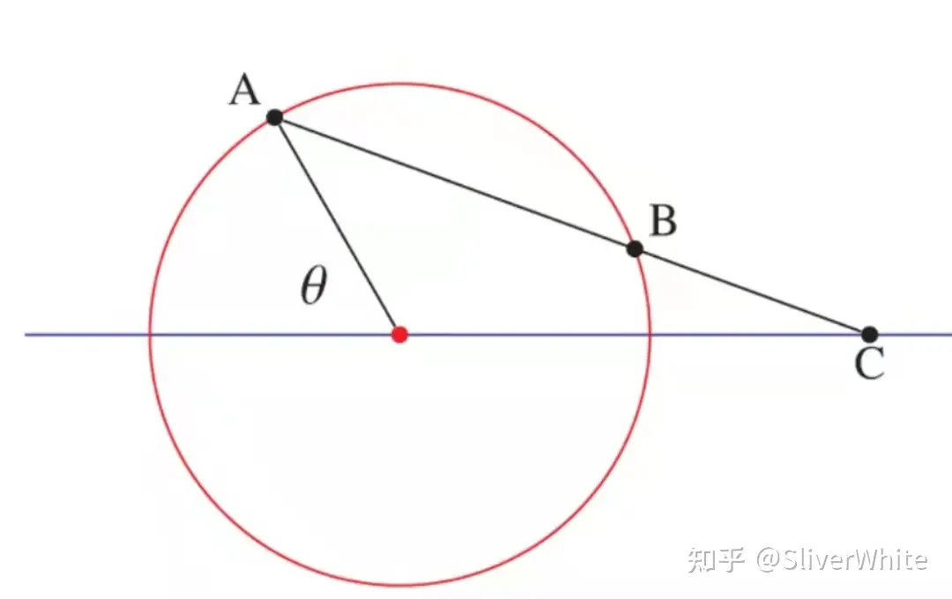

圆规固定的几何构造在几何学上称为“[锈规](https://www.zhihu.com/search?q=%E9%94%88%E8%A7%84&search_source=Entity&hybrid_search_source=Entity&hybrid_search_extra=%7B%22sourceType%22%3A%22answer%22%2C%22sourceId%22%3A2528811025%7D" \t "_blank)（rusty compass）问题”：假设我们只有一把卡住了的生锈的圆规，只能画出固定半径的圆，能画出哪些图或完成怎样的几何构造。

任意两个等面积的[多边形](https://www.zhihu.com/search?q=%E5%A4%9A%E8%BE%B9%E5%BD%A2&search_source=Entity&hybrid_search_source=Entity&hybrid_search_extra=%7B%22sourceType%22%3A%22answer%22%2C%22sourceId%22%3A2535396732%7D" \t "_blank)都可以相互转换（即通过[有限次切分重排](https://www.zhihu.com/search?q=%E6%9C%89%E9%99%90%E6%AC%A1%E5%88%87%E5%88%86%E9%87%8D%E6%8E%92&search_source=Entity&hybrid_search_source=Entity&hybrid_search_extra=%7B%22sourceType%22%3A%22answer%22%2C%22sourceId%22%3A2535396732%7D" \t "_blank)可以变为另一个图形），这是Wallce-Bolyai-Gerwein定理（1807, 1833）.

例如，

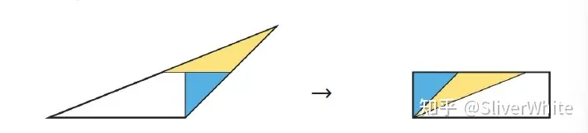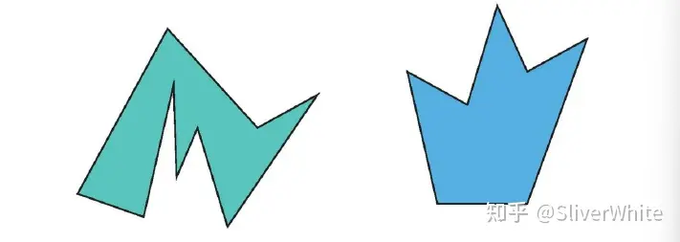

首先，任何多边形都可以[三角化](https://www.zhihu.com/search?q=%E4%B8%89%E8%A7%92%E5%8C%96&search_source=Entity&hybrid_search_source=Entity&hybrid_search_extra=%7B%22sourceType%22%3A%22answer%22%2C%22sourceId%22%3A2535396732%7D" \t "_blank)，即转变为多个三角形.

其次，任何三角形都可以转化为[平行四边形](https://www.zhihu.com/search?q=%E5%B9%B3%E8%A1%8C%E5%9B%9B%E8%BE%B9%E5%BD%A2&search_source=Entity&hybrid_search_source=Entity&hybrid_search_extra=%7B%22sourceType%22%3A%22answer%22%2C%22sourceId%22%3A2535396732%7D" \t "_blank)（只需要通过如下方法：任给一个三角形，以其中一边为底，将其按高切分成两半，并把上半部分旋转180度进行嵌合）；

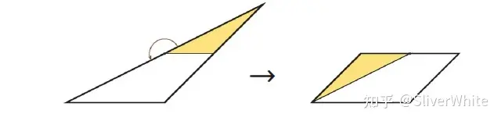

任何平行四边形都可以变成一个[矩形](https://www.zhihu.com/search?q=%E7%9F%A9%E5%BD%A2&search_source=Entity&hybrid_search_source=Entity&hybrid_search_extra=%7B%22sourceType%22%3A%22answer%22%2C%22sourceId%22%3A2535396732%7D)；

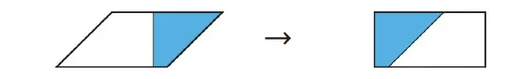

任何矩形都可以变成一个方形；

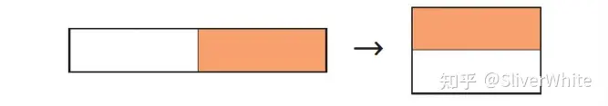

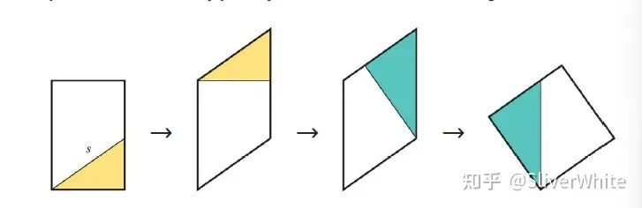

最后，任意个正方形都可以合成一个更大的正方形；

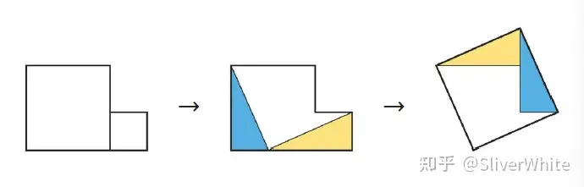

而如果将这个定理的“多边形”改为“[多面体](https://www.zhihu.com/search?q=%E5%A4%9A%E9%9D%A2%E4%BD%93&search_source=Entity&hybrid_search_source=Entity&hybrid_search_extra=%7B%22sourceType%22%3A%22answer%22%2C%22sourceId%22%3A2535396732%7D" \t "_blank)”（即三维的情况），这就是[希尔伯特](https://www.zhihu.com/search?q=%E5%B8%8C%E5%B0%94%E4%BC%AF%E7%89%B9&search_source=Entity&hybrid_search_source=Entity&hybrid_search_extra=%7B%22sourceType%22%3A%22answer%22%2C%22sourceId%22%3A2535396732%7D" \t "_blank)第三问题。这一问题最终由Max Dehn于1902进行了否定回答。

**参考**

"Polygonal Dissection Congruence Theorem", J. D. Hamkins, Proof and the Art of Mathematics, The MIT Press, 2020, [cha](https://www.zhihu.com/search?q=cha&search_source=Entity&hybrid_search_source=Entity&hybrid_search_extra=%7B%22sourceType%22%3A%22answer%22%2C%22sourceId%22%3A2535396732%7D).10, pp. 111-7.